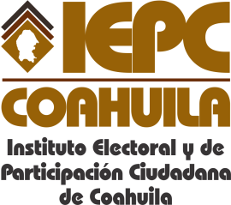
FECHA DE LA ÚLTIMA ACTUALIZACIÓN
30 DE SEPTIEMBRE DEL 2015.

No aplica para el Instituto Electoral y de Participación Ciudadana de Coahuila la fracción relativa los nombres de los Beneficiarios de los programas de subsidio, estímulo y/o apoyos otorgados.

